3年 国語科「ちいちゃんのかげおくり」 実践記録

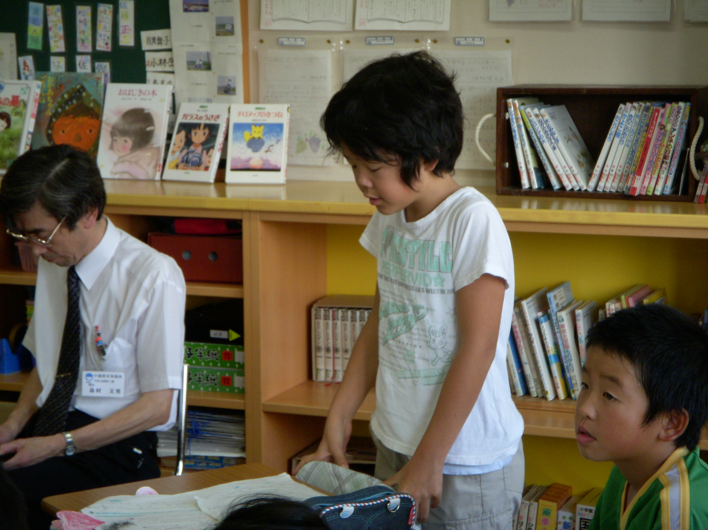
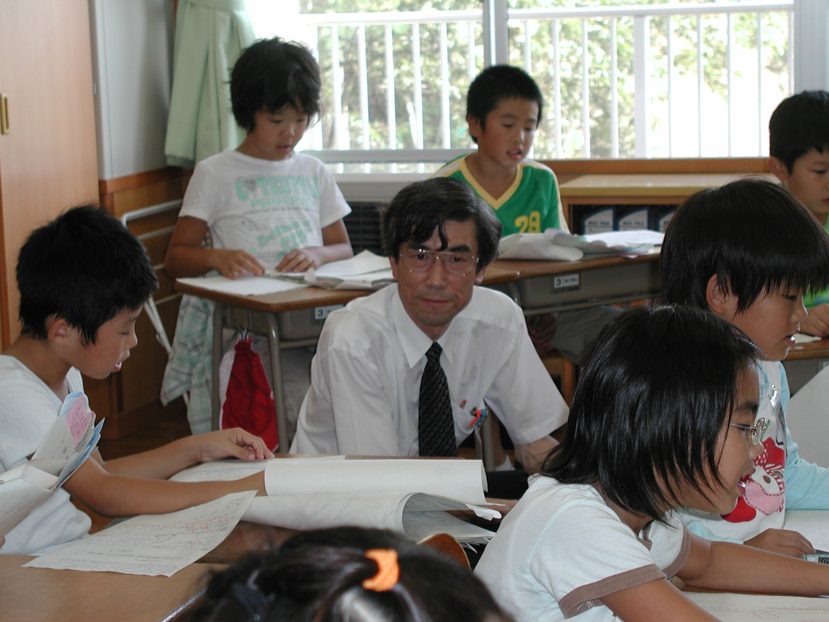

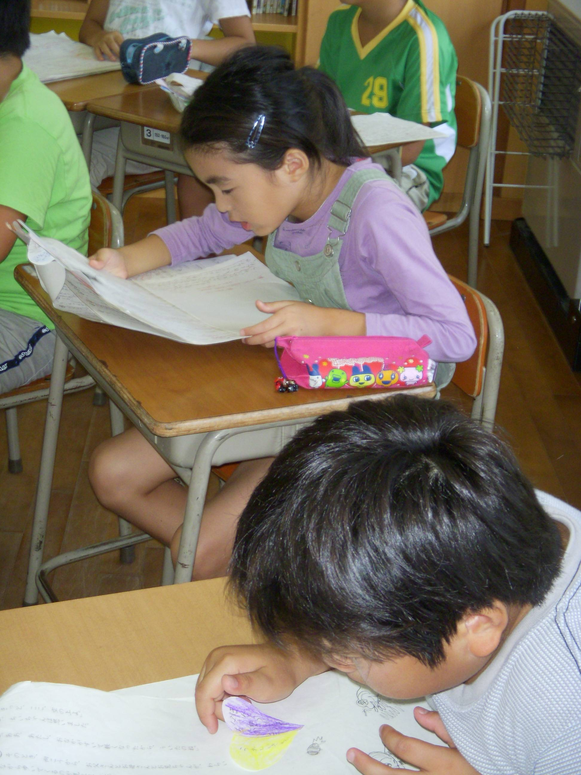
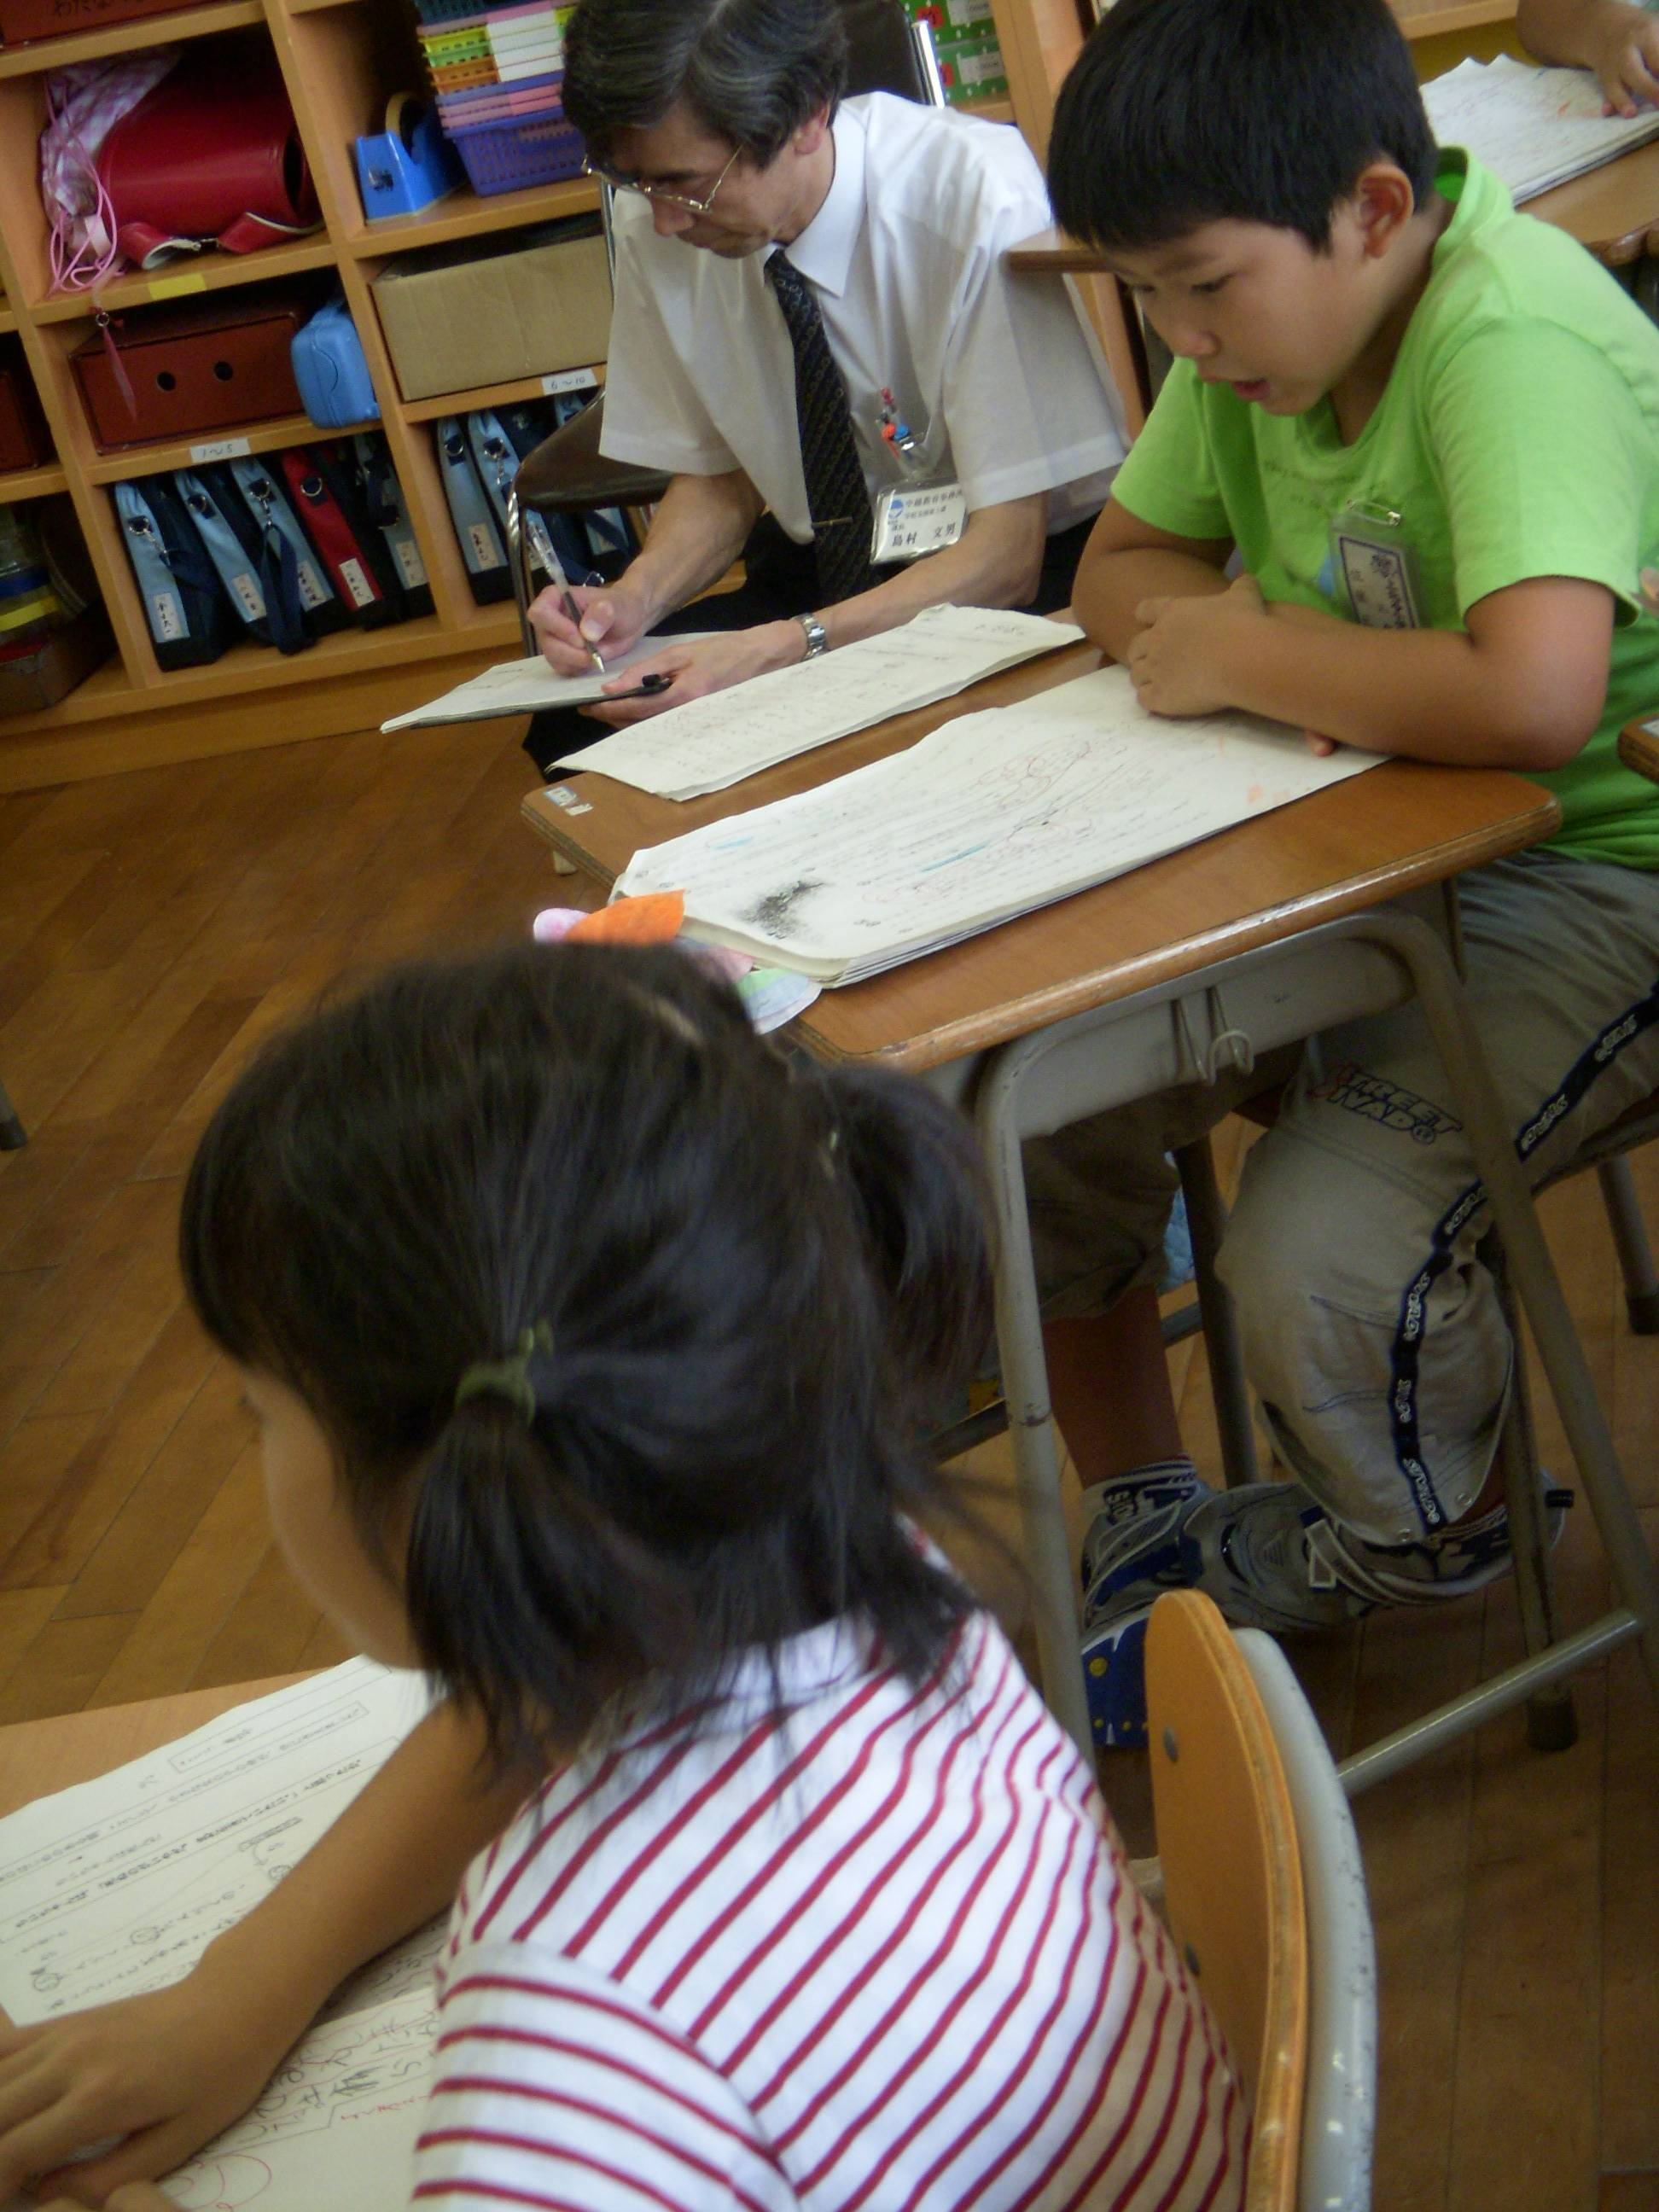
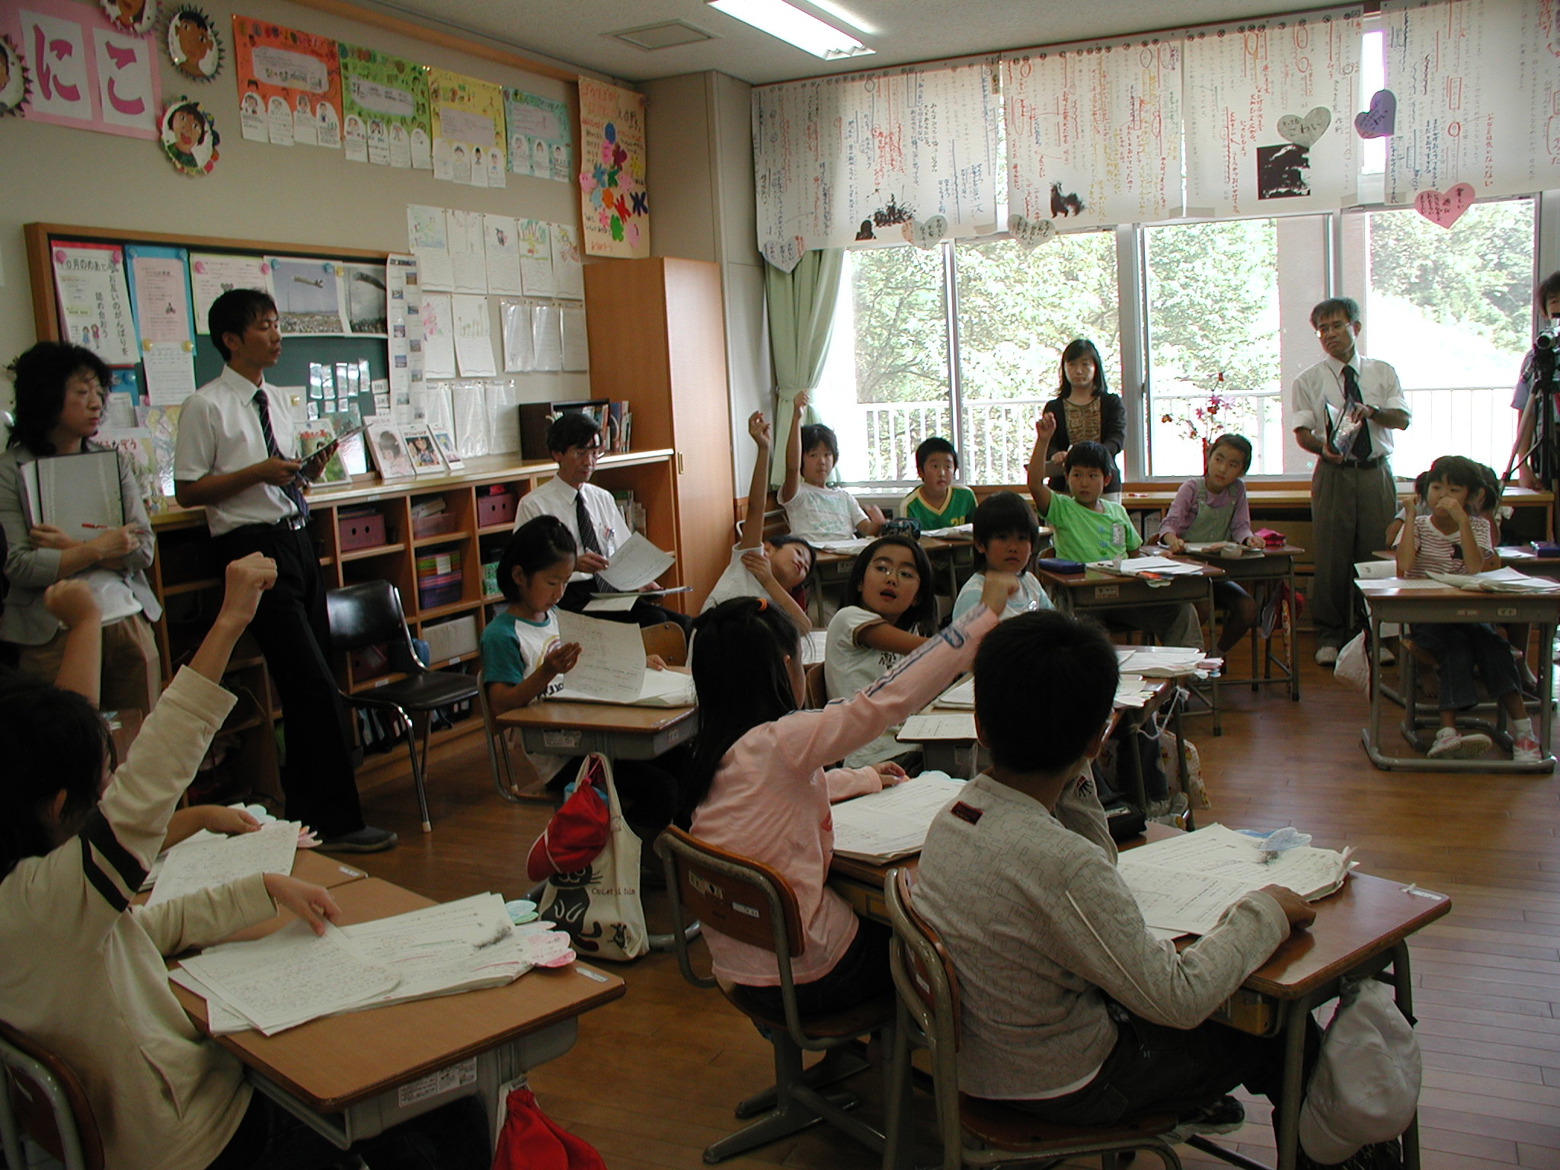
本文を真剣に読む子ども
自分の考えを発表する子ども
友達の意見に反応する子ども
（ハンドサインで意思表示）
本文と向き合い、課題について
考える子どもたち
友だちの考えを聞いて、自分の考えを
本文と照らし合わせる子ども

